 | SPOLEČNOST OCHRANY DRAVCŮ A SOV  OBČANSKÉ SDRUŽENÍ

ZÁVĚREČNÁ ZPRÁVA

- krátké zhodnocení
a)rozdělení škol dle pražských částí
b)rozdělení škol dle data konání ukázky
c)fotodokumentace ze škol
d) souhrnné vyúčtování
2) příloha č. 2 – závazné vyúčtování
3) kopie potvrzení o konání programu
4) kopie účtů
5) propagační materiály

Krátké zhodnocení

Program Mláďata – škola života je jeden z nové trilogie, programů společnosti MERLIN. Všechny audiovizuální programy (Lovci a jejich kořist, Smysly živočichů, Člověk a příroda a Mláďata), jsou založené na kombinaci poutavého výkladu, videoukázek a předvedení živých zástupců, kteří vždy dokáží ideálně dokreslit téma, o němž je řeč. Zvířátka program vždy „oživí“ a dětmi jsou vždy velmi kladně přijímány.
Jarní období je většinou věnováno dravců a programu o nich. V letošním školním roce jsme však jarní období – od května do června - téměř kompletně vyplnili programem o mláďatech a to nejen pražskými, ale i mimopražskými školami. Myslím že můžeme klidně říci, že naše programy slaví na školách velké úspěchy a určitě tomu napomohli granty poskytnuté Magistrátem hl.m. Prahy. Školy jsou neustále zaplavovány desítkami nabídek různých programů a dlouhodobé působení v kombinaci s dotačním grantem magistrátu často pomáhají při rozhodování, který program škola objedná.
Mláďata škola života, je program zaměřený na vývoj mladého organismu od narození - vylíhnutí, až do dospělosti, pomoc rodičů v začátcích a nástrahy, které na mláďata číhají. U vývojově vyšších organismů je zdůrazňována nutnost výuky a učení se pro snadnější život v budoucnu.
Program hrazený magistrátem hl.m. Prahy byl však poskytnut pouze školám, které si objednali celý cyklus přednášek.
Tiskoviny, které byly vytištěny, jsou používány při nabízení našich programů a jako odměna pro děti, při vědomostní soutěži konané v závěru ukázek.
Našeho programu se většinou zúčastnily žáci všech ročníků. Aby bylo možno přizpůsobit výklad věku našich posluchačů, byli rozděleni do několika menších skupin a program jsme opakovali několikrát za sebou pro každou skupinu zvlášť. Pro každou školu jsme tedy program opakovali 2 – 4 krát, podle počtu zúčastněných dětí

Během jara 2010 se našeho ekologicko-vzdělávacího programu Mláďata – škola života zúčastnilo celkem 5342 žáků pražských škol.

Rozdělení zúčastněných škol podle pražských částí.

Městské části Prahy | Škola
Praha 1
Praha 2 | Botičská
Praha 3 | Vlkova
 | Gymnázium Jana Nerudy
Praha 4 | Zárubova
 | Plamínkové
 | Táborská
 | Pertoldova
 | K Dolům
 | Mendelova
 | Rakovského
Praha 5 | V Remízku
 | Slivenec
 | Pobělohorská
Praha 6 | Interbrigády
 | Českého povstání
Praha 7
Praha 8 | Na Šutce
Praha 9 | Vinoř
 | Hloubětínská
Praha 10 | Veronské náměstí
 | U Roháčových kasáren
 | U Vršovického nádraží
 | Hostýnská
 | Vachkova

Rozdělení zúčastněných škol, podle data konání ukázky s rozpisem počtu zúčastněných dětí

datum | Počet přednášek | Škola | Děti I.stupeň | Děti II. Stupeň | Děti celkem
31.1. | 3 | Zárubova | 135 | 125 | 260
7.4. | 3 | Hostýnská | 250 | 100 | 350
19.4. | 2 | Vlkova | 110 | 115 | 225
21.4. | 2 | Plamínkové | 60 | 60 | 120
26.4. | 3 | Na Šutce | 220 | 135 | 355
27.4. | 3 | Hloubětínská | 200 | 122 | 322
28.4. | 1 | gymnázium Jana Nerudy |  |  | 55
30.4. | 2 | U Vršovického nádraží | 90 | 57 | 147
5.5. | 3 | Vinoř | 110 | 147 | 257
6.5. | 2 | Táborská | 187 | 0 | 187
10.5. | 4 | Pertoldova | 190 | 172 | 362
11.5. | 2 | K Dolům | 80 | 50 | 130
13.5. | 5 | Mendelova | 200 | 123 | 323
19.5. | 3 | V Remízku | 0 | 222 | 222
20.5. | 3 | Vachkova | 175 | 66 | 241
20.5. | 2 | Slivenec | 100 | 54 | 154
21.5. | 2 | Botičská | 68 | 65 | 133
28.5. | 3 | U Roháčových kasáren | 175 | 66 | 241
1.6. | 3 | Interbrigády | 96 | 97 | 193
7.6. | 3 | Veronské náměstí | 148 | 151 | 299
9.6. | 2 | Pobělohorská | 174 | 0 | 174
17.6. | 3 | Českého povstání | 219 | 83 | 302
25.6. | 3 | Rakovského | 170 | 120 | 290
 | CELKEM |  | 3157 | 2130 | 5342

fotodokumentace z programu - Mláďata škola života

Nový audiovizuální program EVVO – Mláďata škola života, může být díky novému výkonnějšímu projektoru….
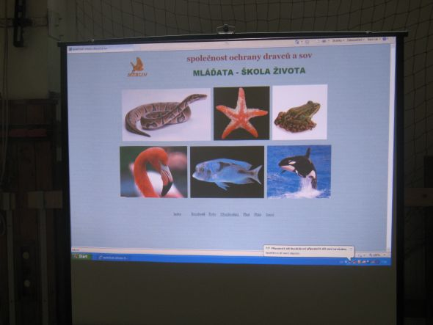
… realizován i za slunného počasí a ve světlých prostotách, aniž by byla ohrožena kvalita a viditelnost …..
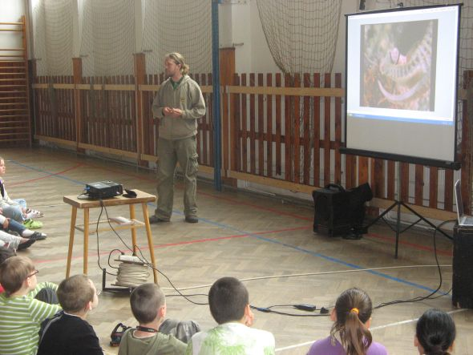
…, no a stejně jako v ostatních audiovizuálních programech jsou nezbytnou součástí programu živá zvířátka..
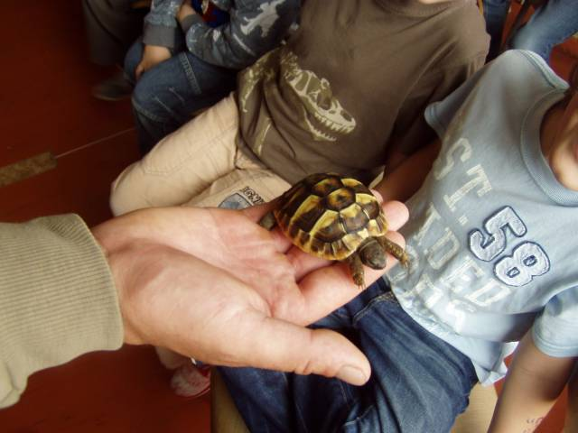
…… různého druhu a věku, aby byl program „živější“…
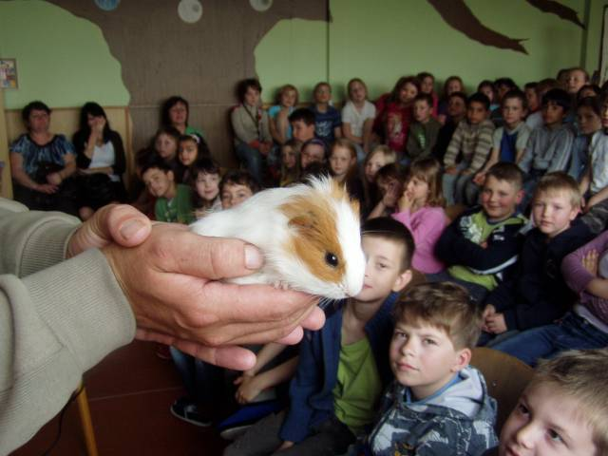

SOUHRNNÉ VYÚČTOVÁNÍ

PROVOZNÍ REŽIE | 3.827 ,-
PROPAGACE | 37.556,-
ÚHRADA VSTUPNÉHO | 186.970,-
CESTOVNÉ | 1.707,-
CELKEM | 230.060,-

Využití grantových prostředků

PROVOZNÍ REŽIE | 3.827,-
PROPAGACE | 37.556,-
ÚHRADA VSTUPNÉHO | 186.970 ,-
CESTOVNÉ | 1.707 ,-
CELKEM | 230.060,-

1) provozní reže: desinfekční prostředky, laminování obrázkových pomůcek používaných při přednáškách, nákup terárií a vybavení pro chov zvířat používaných při přednáškách.
2) propagace: tisk skládaček o Smyslech živočichů, tisk nabídky vzdělávacích programů.
3) úhrada vstupného: částka, která by byla vybírána jako vstupné od žáků ( 30,- Kč/žáka), je hrazena magistrátem hl.m. Prahy. Díky grantu poskytnutým magistrátem hl.m. Prahy je vzdělávací program smysly živočichů pro děti ZDARMA.
4) cestovné: částka sloužící k úhradě cestovních nákladů. Cesty na školu a zpět.

